ГОРОДОКСКИЙ РАЙОН
№  п/п | Наименование объекта, инвентарный номер | Место нахождения объекта | Организация, в хозяйственном ведении или оперативном управлении которой находится объект | Краткая характеристика объекта | Фотография
1 | 2 | 3 | 4 | 5 | 6
1 | Капитальное строение - здание Долгопольской средней школы, сарай, инвентарный номер 201/С- | Городокский район,  Долгопольский с/с,  аг. Долгополье,  пер. Центральный, 2 | Отдел по образованию Городокского района | Здание кирпичное, трехэтажное, год постройки 1961, общая площадь 3989,3 кв. м., сарай 195,0 кв. м.  Водопровод, канализация, теплосеть, сеть электроснабжения. | 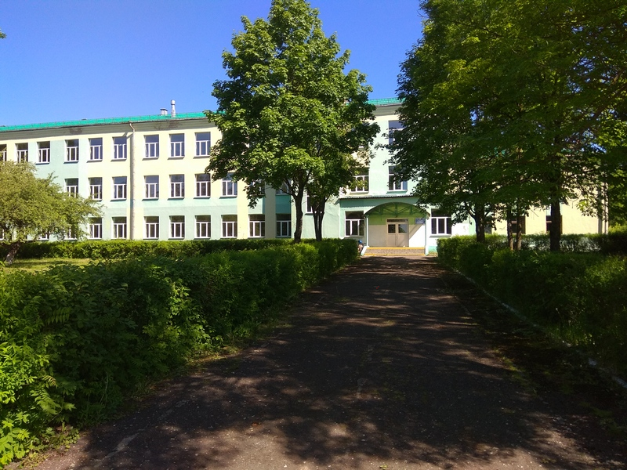
2 | Капитальное строение - здание столовой, инвентарный номер 201/С-12473 | Городокский район, Первомайский с/с,  аг. Вархи,  ул. Ленинградская,6А | Отдел по образованию Городокского района | Здание кирпичное, одноэтажное, год постройки 1993, общая площадь 260,2 кв. м. | 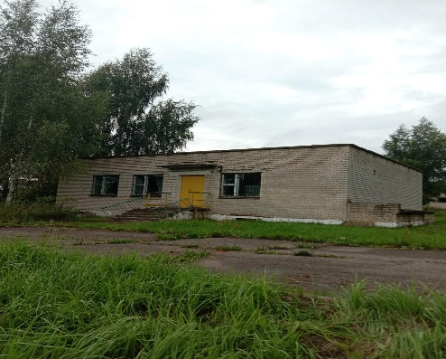
3 | Капитальные строения - здание детского дома, спальный корпус, столовая, прачечная, склад, инвентарный номер 201/С-3350, 201/С-3353, 201/С-3355,  201/С-15520, 201/С-15488 | Городокский район, Езерищенский с/с, г.п. Езерище,  ул. Антипова, 46,46/3,46/6 | Отдел по образованию Городокского района | Здание детского дома двухэтажное из кирпича, год постройки 1957, общая площадь 1160 кв. м., здание спального корпуса двухэтажное из кирпича, год постройки 1977, общая площадь 1350 кв. м., здание одноэтажное столовой из кирпича, год постройки 1967, общая площадь 239 кв. м., здание одноэтажное из дерева, год постройки 1960, общая площадь 234,1 кв. м., здание сарая из кирпича, год постройки 1964, общая площадь 57,7 кв. м., | 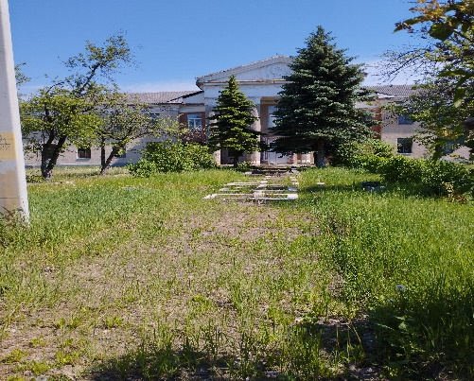

Всего на территории района: 3 объекта недвижимости
включая 8 зданий

